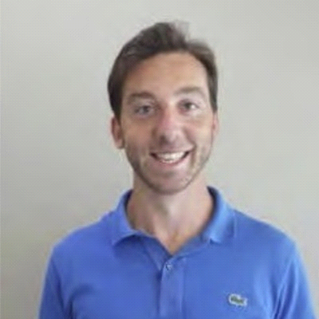

Dott. Francesco Pasqualoni

Nutrizionista, Biologo ed Erborista, è a contatto con diverse realtà  
del mondo dello sport ed è impegnato nel campo della prevenzione di patologie metaboliche e cardio-vascolari.

Ha seguito Atleti delle Nazionali Italiane di Pugilato, Pesistica Olimpica e Paralimpica, Ciclismo (settore BMX), Ginnastica Artistica, Kick boxing, Football Americano, e delle Nazionali Sammarinesi di Pesistica Olimpica, Tiro al Volo, Motoristica.

È stato Nutrizionista della Nazionale Italiana di Pesistica Olimpica (2014-2016).

È stato Nutrizionista della Nazionale Italiana di Pugilato (2015-2017).

È Nutrizionista della Nazionale Italiana di Pesistica Paralimpica dal 2014.  
In ambito di Ciclismo ha partecipato a numerosi eventi come:

* membro di Staff Sanitari, tra cui Giro d’ Italia e altri
* Docente C.O.N.I. (Comitato Olimpico Nazionale Italiano)
* Docente SGT ACADEMY - Eurethics-Etsia
* Docente in corsi di formazione e perfezionamento in ambito di Nutrizione, Terapia Manuale, Osteopatia, Sicurezza Alimentare.